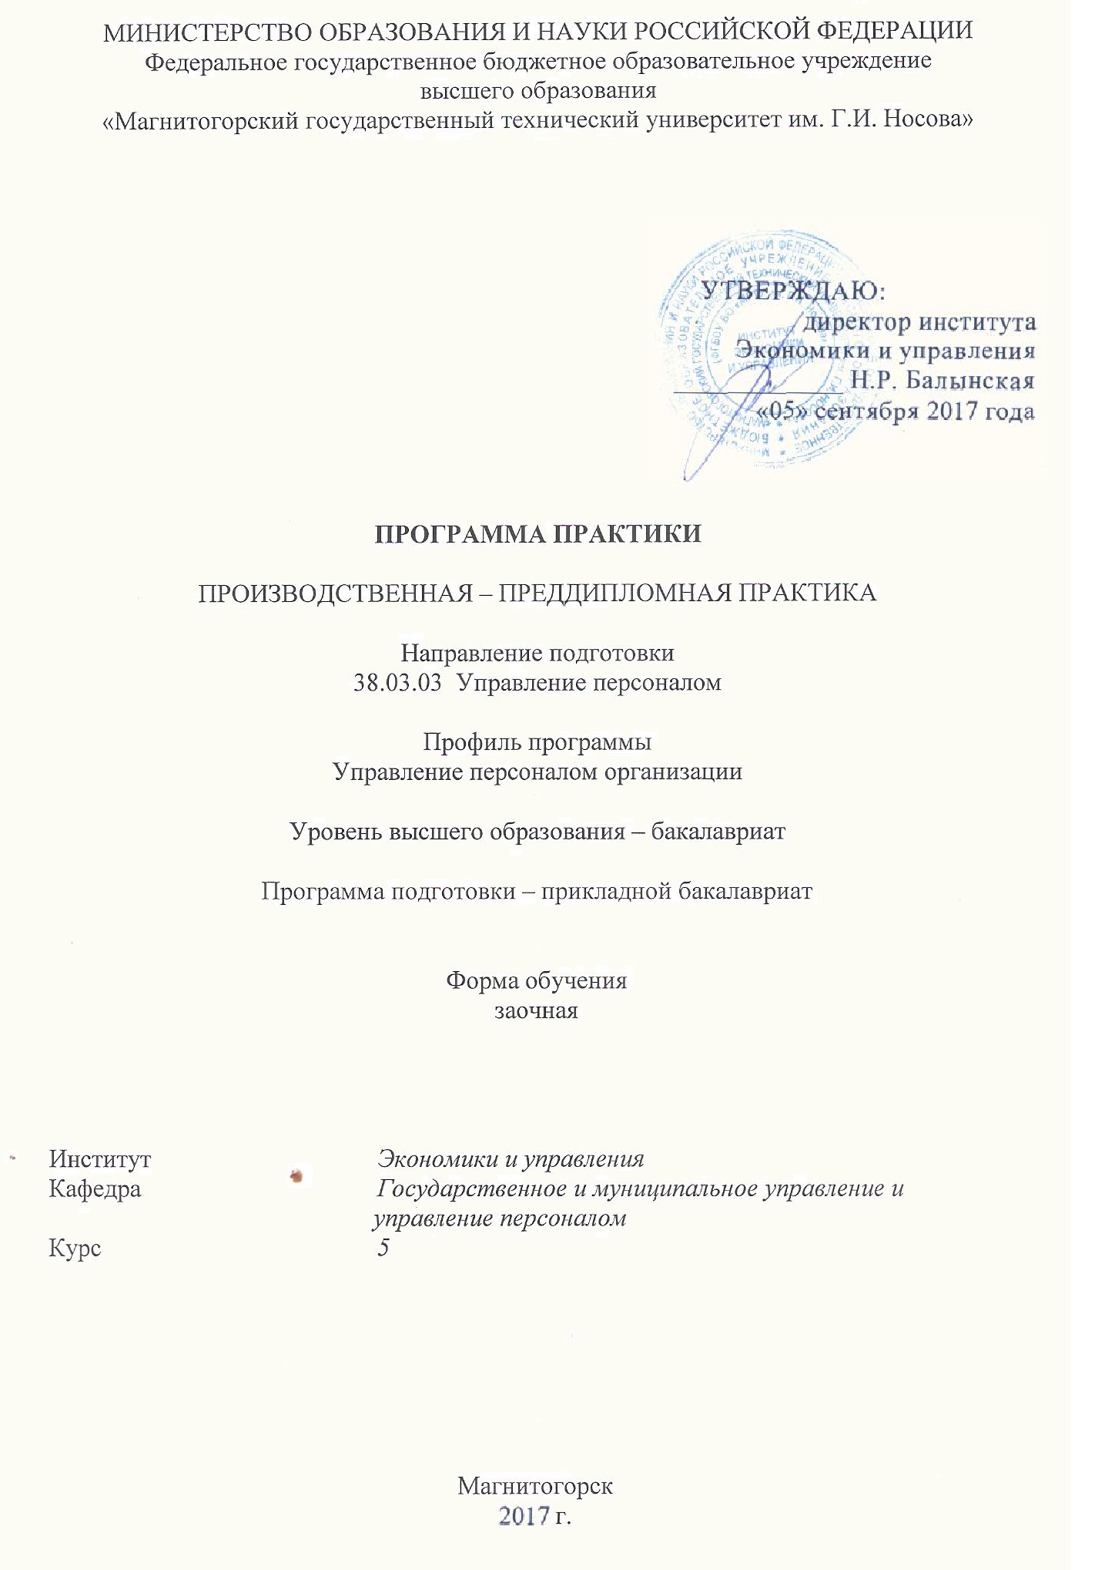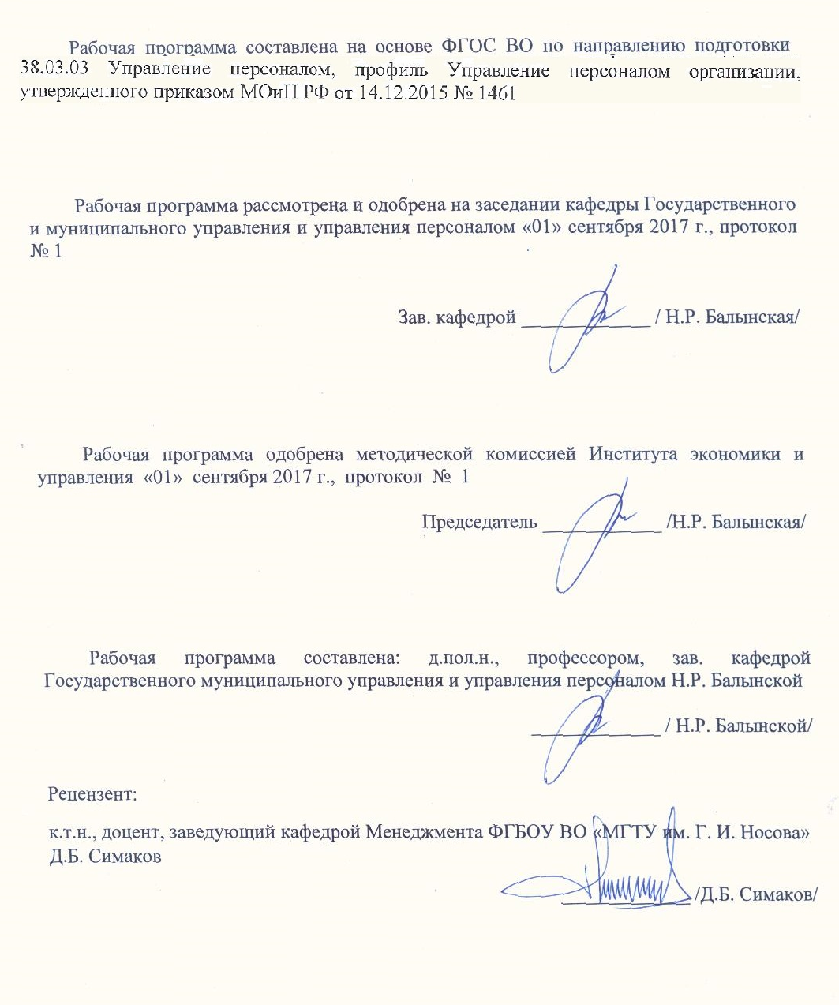


1 Цели производственной – преддипломной практики

Целями производственной - преддипломной практики по направлению подготовки 38.03.03. Управление персоналом являются закрепление и углубление теоретической подготовки обучающегося, приобретение им практических навыков и компетенций, а также опыта самостоятельной профессиональной деятельности.

2 Задачи практики

Задачами практики являются
- закрепление приобретенных теоретических знаний;
- исследование системы экономики персонала организации;
- выявление и формирование научных проблем экономики персонала;
- исследование организационной стратегии и кадровой политики;
- анализ механизма формирования и реализации организационной стратегии и кадровой политики;
- исследование организационно-экономического механизма управления персоналом;
- исследование системы мотивации персонала организации;
- исследование корпоративной культуры;
- изучение нормативных законодательных актов федерального и регионального уровней, их применения в деятельности организации;
- формирование базы данных для аналитической части ВКР;
- разработка программ научных исследований в сфере экономики персонала;
- разработка методов и инструментов проведения научных исследований в сфере экономики персонала;
- сбор, анализ и систематизация информации по проблемам экономики персонала;
- подготовка обзоров, отчетов и научных публикаций по актуальным проблемам экономики персонала.

3 Место практики в структуре образовательной программы

Для прохождения практики необходимы знания, умения и владения, сформированные в результате изучения дисциплин образовательной программы «Управление персоналом»
Знания, умения и владения, полученные в процессе прохождении производственной – преддипломной практики, будут необходимы при написании ВКР.

4 Место проведения практики
Производственная – преддипломная практика проводится на базе Кафедры государственного и муниципального управления и управления персоналом института экономики и управления, в организациях по месту трудовой деятельности.
Способ проведения производственной - преддипломной практики: стационарная, выездная.
Производственная - преддипломная практика осуществляется дискретно.

5 Компетенции обучающегося, формируемые в результате прохождения производственной - преддипломной практики и планируемые результаты

В результате прохождения производственной - преддипломной практики у обучающего, должны быть сформированы следующие компетенции:
Структурный элемент  компетенции | Уровень освоения компетенций
ПК-11 владением навыками разработки организационной и функционально-штатной структуры, разработки локальных нормативных актов, касающихся организации труда (правила внутреннего трудового распорядка, положение об отпусках, положение о командировках)
Знать | основы разработки организационной и функционально-штатной структуры
Уметь | применять локальные нормативные акты, касающиеся организации труда
Владеть | навыками разработки локальных нормативных актов, касающихся организации труда
ПК-12 знанием основ разработки и внедрения кадровой и управленческой документации, оптимизации документооборота и схем функциональных взаимосвязей между подразделениями, основ разработки и внедрения процедур регулирования трудовых отношений и сопровождающей документации
Знать | основы разработки и внедрения кадровой и управленческой документации
Уметь | применять процедуры регулирования трудовых отношений и сопровождающей документации
Владеть | навыками оптимизации документооборота и схем функциональных взаимосвязей между подразделениями
ПК-13 умением вести кадровое делопроизводство и организовывать архивное хранение кадровых документов в соответствии с действующими нормативно-правовыми актами, знанием основ кадровой статистики, владением навыками составления кадровой отчетности, а также навыками составления кадровой отчетности
Знать | кадровое делопроизводство и основы кадровой статистики
Уметь | организовывать архивное хранение кадровых документов в соответствии с действующими нормативно-правовыми актами
Владеть | навыками составления кадровой отчетности
ПК-14 владением навыками анализа экономических показателей деятельности организации и показателей по труду (в том числе производительности труда), а также навыками разработки и экономического обоснования мероприятий по их улучшению и умением применять их на практике
Знать | основы анализа экономических показателей деятельности организации
Уметь | применять на практике результаты анализа показателей по труду
Владеть | навыками разработки и экономического обоснования мероприятий
ПК-15 владением навыками сбора информации для анализа внутренних и внешних факторов
Знать | методы сбора информации
Уметь | применять на практике методы анализа внутренних и внешних факторов
Владеть | навыками сбора информации для анализа внутренних и внешних факторов организации
ПК-16 владением навыками анализа и мониторинга конкурентоспособности стратегии организации в области подбора и привлечения персонала и умением применять их на практике
Знать | основы анализа конкурентоспособности
Уметь | проводить мониторинг конкурентоспособности персонала
Владеть | навыками оценки конкурентоспособности кандидатов при найме и отборе персонала
ПК-17 знанием основ разработки и внедрения профессиональных, в том числе корпоративных, стандартов в области управления персоналом, умением составлять описания и распределять функции и функциональные обязанности сотрудников, а также функции подразделений
Знать | основы стандартизации в области управления персоналом
Уметь | составлять описания и распределять функции и функциональные обязанности сотрудников
Владеть | навыками внедрения профессиональных стандартов в области управления персоналом
ПК-18 владением методами оценки и прогнозирования профессиональных рисков, методами анализа травматизма и профессиональных заболеваний, знанием основ оценки социально-экономической эффективности разработанных мероприятий по охране труда и здоровья персонала
Знать | основы оценки и прогнозирования профессиональных рисков
Уметь | применять методы анализа травматизма и профессиональных заболеваний
Владеть | оценки социально-экономической эффективности разработанных мероприятий по охране труда и здоровья персонала
ПК-19 владением навыками и методами сбора информации для выявления потребности и формирования заказа организации в обучении и развитии персонала, навыками сбора информации для анализа рынка образовательных, консалтинговых и иных видов услуг в области управления
Знать | основы профессионального развития персонала организации
Уметь | выявлять потребности организации в обучении и развитии персонала
Владеть | навыками сбора информации для анализа рынка образовательных, консалтинговых и иных видов услуг в области управления
ПК-20 умением оценить эффективность аттестации и других видов текущей деловой оценки персонала, владением
Знать | основы аттестации и деловой оценки персонала
Уметь | определять цели, задачи и виды текущей деловой оценки персонала
Владеть | навыками проведения деловой оценки персонала в соответствии со стратегическими планами организации.
ПК-25 способностью проводить анализ рыночных и специфических рисков, связанных с деятельностью по реализации функций управления персоналом, использовать его результаты для принятия управленческих решений
Знать | основы анализа рыночных и специфических рисков, связанных с деятельностью по управления персоналом
Уметь | использовать результаты анализа рисков для принятия управленческих решений
Владеть | навыками анализа рыночных и специфических рисков в области управления персоналом
ПК-27 владением методами и программными средствами обработки деловой информации, навыками работы со специализированными кадровыми компьютерными программами, способностью взаимодействовать со службами информационных технологий и эффективно использовать корпоративные информационные системы
Знать | методы и средствами обработки деловой информации
Уметь | взаимодействовать со службами информационных технологий и эффективно использовать корпоративные информационные системы
Владеть | навыками работы со специализированными кадровыми компьютерными программами
ПК-28 знанием корпоративных коммуникационных каналов и средств передачи информации, владением навыками информационного обеспечения процессов внутренних коммуникаций
Знать | каналы корпоративных коммуникаций и средства передачи информации
Уметь | использовать корпоративные коммуникационные каналы и средства передачи информации
владеть | навыками информационного обеспечения процессов внутренних коммуникаций
ПК-29 владением навыками анализа и диагностики состояния социальной сферы организации, способностью целенаправленно и эффективно реализовывать современные технологии социальной работы с персоналом, участвовать в составлении и реализации планов (программ) социального развития
Знать | основы анализа и диагностики состояния социальной сферы организации
Уметь | реализовывать современные технологии социальной работы с персоналом
Владеть | навыками анализа и диагностики состояния социальной сферы организации
ПК-31 способностью и готовностью оказывать консультации по формированию слаженного, нацеленного на результат трудового коллектива (взаимоотношения, морально-психологический климат), умением применять инструменты прикладной социологии в формировании и воспитании
Знать | основы формирования морально-психологического климата
Уметь | оказывать консультации по формированию слаженного, нацеленного на результат трудового коллектива
Владеть | навыками применения инструментов прикладной социологии
ПК-32 владением навыками диагностики организационной культуры и умением применять их на практике, умением обеспечивать соблюдение этических норм взаимоотношений в организации
Знать | основы этических норм взаимоотношений в организации
Уметь | применять знания по обеспечению соблюдения этических норм в организации
Владеть | навыками диагностики организационной культуры
ПК -33 владением навыками самоуправления и самостоятельного обучения и готовностью транслировать их своим коллегам, обеспечивать предупреждение и профилактику личной профессиональной деформации и профессионального выгорания
Знать | основы самоуправления, самостоятельного обучения, профилактики профессиональной деформации
Уметь | предупреждать профессиональную деформацию и профессиональное выгорание
Владеть | навыками самоуправления и самостоятельного обучения
ДПК-1 использовать основные законы естественнонаучных дисциплин в профессиональной деятельности
Знать | основные законы естественнонаучных дисциплин
Уметь | применять основные законы естественнонаучных дисциплин в профессиональной деятельности
Владеть | методами сравнения идей, концепций современного естествознания
ДПК-2 - знанием основ разработки и использования инноваций в сфере управления персоналом, способностью вносить вклад в планирование, создание и реализацию инновационных проектов в области управления персоналом
Знать | основы разработки и использования инноваций в сфере управления персоналом
Уметь | применять инновации в сфере управления персоналом
Владеть | способностью вносить вклад в планирование, создание и реализацию инновационных проектов в области управления персоналом
ДПК-3 - знанием основ проведения и методов оценки экономической и социальной эффективности инвестиционных проектов в области управления персоналом при различных схемах и условиях инвестирования и финансирования программ развития персонала
Знать | основы оценки эффективности инвестиционных проектов
Уметь | применять методы оценки экономической и социальной эффективности инвестиционных проектов в области управления персоналом
Владеть | навыками оценки в различных условиях инвестирования и финансирования программ развития персонала

6 Структура и содержание производственной – преддипломной практики
Общая трудоемкость производственной – преддипломной практики составляет 3 зачетных единицы 108 акад. часа, в том числе:
– контактная работа –0,2 акад. часов:
– самостоятельная работа –103,9 акад. часа.
– в форме практической подготовки – 108 акад. часов

Разделы (этапы) и содержание практики | Виды работ на практике,  включая самостоятельную работу студентов | Код и структурный элемент компетенции
Подготовительный этап, включающий инструктаж по технике безопасности.  - Ознакомительная лекция  - Инструктаж по технике безопасности | инструктаж по технике безопасности | ПК-11–ПК-20 - зув;  ПК-25 - зув;  ПК-27–ПК-29 - зув;  ПК-31–ПК-33 - зув; ДПК-1–ДПК-3 - зув
Сбор материала для написания ВКР, выполнение индивидуальных заданий | сбор фактографическиго материала
Подготовка отчета по практике. | обработка, систематизация наблюдений, фактического и учебно-методического материала
Защита отчета | Презентация отчета

7 Оценочные средства для проведения промежуточной аттестации по производственной - преддипломной практике
Промежуточная аттестация по производственной – преддипломной практике имеет целью определить степень достижения запланированных результатов обучения и проводится в форме зачета с оценкой.
Зачет с оценкой выставляется обучающемуся за подготовку и защиту отчета по практике.
Подготовка отчета выполняется обучающимся самостоятельно под руководством преподавателя. При написании отчета обучающийся должен показать свое умение работать с нормативным материалом и литературными источниками, а также возможность систематизировать и анализировать фактический материал и самостоятельно творчески его осмысливать.
Содержание отчета определяется индивидуальным заданием, выданным руководителем практики. В процессе написания отчета обучающийся должен разобраться в теоретических вопросах избранной темы, самостоятельно проанализировать практический материал, разобрать и обосновать практические предложения.
На протяжении всего периода прохождения практики обучающийся должен вести дневник по практике, который будет являться приложением к отчету.
Готовый отчет сдается на проверку преподавателю не позднее 3-х дней до окончания практики. Преподаватель, проверив отчет, может возвратить его для доработки вместе с письменными замечаниями. Обучающийся должен устранить полученные замечания и публично защитить отчет.
Примерное индивидуальное задание на производственную практику:
- рассмотреть организационно-экономическую характеристику организации (отраслевая принадлежность, виды деятельности; структура управления предприятием, основные показатели деятельности);
- проанализировать основные показатели персонала организации (возрастная и образовательная структура персонала, уровень квалификации персонала, обеспеченность трудовыми ресурсами требуемой квалификации, систему оплаты труда, мотивации и стимулирования персонала, другое)
Содержание отчета должно включать следующие разделы:
- Введение (актуальность исследования, предмет, объект исследования)
- План исследования
- Методология исследования
- Результаты исследования
- Дневник практики

8 Учебно-методическое и информационное обеспечение производственной – преддипломной практики
Основная литература:
- Экономика управления персоналом [Электронный ресурс]: учебник / А.Я. Кибанов, Е.А. Митрофанова, И.А. Эсаулова; под ред. А.Я. Кибанова – М.: НИЦ ИНФРА-М, 2019. – 427 с. Режим доступа: https://new.znanium.com/read?id=327867. – Загл. с экрана.

б) дополнительная литература:
- Управление персоналом организации [Электронный ресурс]: учебник / под ред. А.Я. Кибанова. — 4-е изд., перераб. и доп. — М. : ИНФРА-М, 2017. — 695 с. Режим доступа: http://znanium.com/bookread2.php?book=739576
- Хруцкий, В. Е. Оценка персонала. Сбалансированная система показателей [Электронный ресурс]: учеб. пособие для бакалавриата и магистратуры / В. Е. Хруцкий, Р. А. Толмачев, Р. В. Хруцкий. – 3-е изд., испр. и доп. – М. : Издательство Юрайт, 2019. - 208 с. - Режим доступа : https://biblio-online.ru/viewer/ocenka-personala-sbalansirovannaya-sistema-pokazateley-437424#page/178. - Загл. с экрана.

в) Методические указания:
Методические указания по подготовке отчета представлены в приложении 1.

г) Программное обеспечение и Интернет-ресурсы:
Программное обеспечение

Наименование ПО | № договора | Срок действия лицензии
MS Windows 7 | Д-1227 от 08.10.2018 | 11.10.2021
MS Office 2007 | № 135 от 17.09.2007 | бессрочно
Kaspersky Endpoind Security для бизнеса - Стандартный | Д-300-18 от 21.03.2018 | 28.01.2020
7 Zip | свободно распространяемое | бессрочно

Интернет-ресурсы
1. Международная справочная система «Полпред» polpred.com отрасль «Образование, наука». – url: http://edication.polpred.com/.
2.Национальная информационно-аналитическая система – Российский индекс научного цитирования (РИНЦ). – url: https://elibrary.ru/projest_risc.asp.
3. Поисковая система АкадемияGoogle (GoogleScholar). – url: https://scholar.google.ru/.
4. Информационная система – Единое окно доступа к информационным ресурсам. – url: http://window.edu.ru/.

9 Материально-техническое обеспечение дисциплины (модуля)
Материально-техническое обеспечение дисциплины включает:
Тип и название аудитории | Оснащение аудитории
Учебные аудитории для проведения занятий лекционного типа | Мультимедийные средства хранения, передачи и представления информации.
Учебные аудитории для проведения практических занятий, групповых и индивидуальных консультаций, текущего контроля и промежуточной аттестации | Мультимедийные средства хранения, передачи и представления информации.  Комплекс тестовых заданий для проведения промежуточных и рубежных контролей.
Помещения для самостоятельной работы: обучающихся | Персональные компьютеры с пакетом MSOffice, выходом в Интернет и с доступом в электронную информационно-образовательную среду университета
Помещения для хранения и профилактического обслуживания учебного оборудования | Шкафы для хранения учебно-методической документации, учебного оборудования и учебно-наглядных пособий.

Приложение 1
Методические указания по подготовке отчета
По итогам практики студенты сдают на кафедру отчетную документацию и отчет по практике. Структура и содержание отчета должны соответствовать программе практики. Отчет должен быть заверен печатью и подписан руководителем практики от организации.
Для проведения практики разработаны формы для заполнения отчетной документации по практике:
      - Направление – документ, который студент должен предоставить по мету практики. Содержит название практики, ее вид и сроки. Направление индивидуальное, оформляется вузом, подписывается начальником отдела практики университета. Направление выдается на руки студенту.
      - Отзыв-характеристика руководителя от организации. Подписывается руководителем и заверяется печатью организации. Характеристика содержит оценку по 5-балльной оценке.
      - Дневник практики – заполняется по каждому этапу практики. Записи в дневнике содержат краткое описание выполненной работы, подписывается руководителем практики и заверяется печатью организации.
      - Отчет по практике, включающий текстовые, табличные и графические материалы, отражающие решение предусмотренных программой практики задач.
Отчет рецензируется руководителем практики от вуза.
Отчет состоит из нескольких разделов: введения, основной части и заключения.
Введение должно освещать тему практики и ее программу, исходя из реальной деятельности студента во время прохождения практики.
Основная часть включает в себя аналитическую записку по разделам программы практики или тематического плана практики. Задача основной части обобщить собранные материалы и раскрыть основные вопросы, которыми занимался студент на практике.
Как правило, основная часть отчета должна содержать следующие разделы:
Раздел 1 - краткая характеристика обследуемого объекта; краткий анализ его основной деятельности;
Раздел 2 – изложение основных методов и приемов, используемых студентами в целях проведения обследования организации в целом и отдельных подразделений, и служб;
Раздел 3 - анализ собранных в ходе обследования материалов с приложением таблиц, схем, графиков, диаграмм, вопросников и т.п., а также даются предложения по совершенствованию управленческой деятельности предприятия и рассчитываются показатели эффективности.
При изучении отдельных вопросов программы, студенты должны пользоваться специальной литературой, нормативными актами, внутренними инструкциями организации - места проведения практики
Список источников и используемой литературы. Включает издания, использованные при написании отчета. Список источников формируется по отдельным группам изданий: законодательные акты, нормативно-правовые документы, сборники документов, периодическая печать, монографии и т.п. Внутри выбранных групп источники, как правило, располагаются по алфавитному принципу. Список исследований составляется в алфавитном порядке фамилий авторов.
В заключении приводятся общие выводы и предложения.
Приложения, включающие в себя основные и промежуточные материалы обследования (разработанные документы, структуры, графики, диаграммы и т.п.).
Объем отчета о прохождении учебной практики – 20-25 страниц. Отчет должен быть напечатан на бумаге формата А4 с одной стороны листа 14 шрифтом Times New Roman через 1,5 интервала. Оформление отчета должно соответствовать требованиям, предъявляемым к оформлению работ. По окончании практики, в недельный срок, отчеты сдаются на кафедру института и защищаются в установленном порядке.
К защите преддипломной практики допускаются студенты, выполнившие ее программу, представившие характеристику с места прохождения практики и отчет о практике.
Защита отчета на кафедре перед комиссией. По результатам защиты отчета студенту ставится дифференцированный зачет. Оценка учитывает: полноту содержания и качество выполнения отчета, его соответствие программе практики и индивидуальному заданию; владение материалом отчета; решение поставленной проблемы.
Получение обучающимся «неудовлетворительной» оценки за аттестацию любого вида практики является академической задолженностью. Ликвидация академической задолженности по практике осуществляется путем ее повторной отработки по индивидуальному графику.
Студенты, не выполнившие программу практики по уважительной причине, направляются на практику повторно в свободное от учебы время.

